Didaktische Kommentierung: Aufgabe Musterfolge

Aufgabenmerkmale
Leitidee | Muster und Strukturen
Bildungsstandard/s - Allgemeine Kompetenzen | Grundlegende Fertigkeiten
Bildungsstandard/s - Inhaltsbezogene Kompetenzen (Leitideen) | Gesetzmäßigkeiten in geometrischen und arithmetischen Mustern (z. B. in Zahlenfolgen oder strukturierten Aufgabenfolgen) erkennen, beschreiben und fortsetzen
Kompetenzstufe | I
Anforderungsbereich | Reproduzieren (I)

Hinweise zur Bearbeitung
Diese Aufgabe erfordert das Erfassen des Bildungsgesetzes der Zahlenfolgen. Die Kinder müssen die Zahlen operativ zueinander in Beziehung setzen und erkennen, dass sich die Zahlen in jeder Reihe jeweils um fünf vergrößern.

Mögliche Schwierigkeiten
Der Unterschied zwischen den Zahlen wird vermutlich von der Mehrheit der Kinder erfasst. Eventuelle Rechenfehler könnten zu falschen Ergebnissen führen.
Es ist möglich, dass die Kinder jede Folge einzeln betrachten und somit in der dritten Reihe zu keinem oder zu einem falschen Ergebnis kommen.

Weiterarbeit und Förderung
- Um Zahlenfolgen fortzusetzen oder zu ergänzen, müssen die Beziehungen zwischen den einzelnen Gliedern der Zahlenfolge erfasst werden. Hilfreich ist es, die Schüler dazu anzuhalten, die Veränderungen aufzuschreiben.
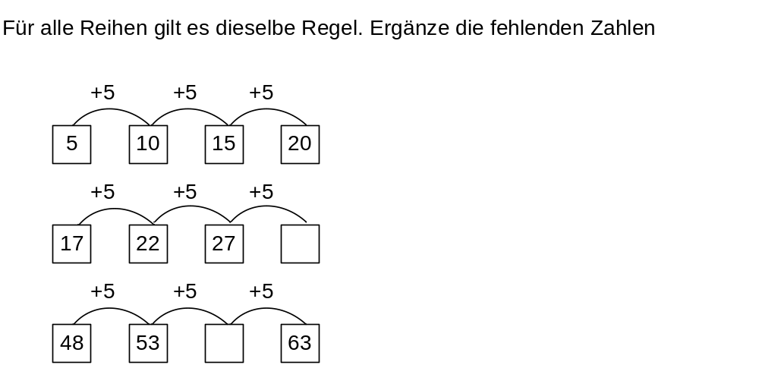

Auch eine Veranschaulichung auf dem Zahlenstrahl kann das Erfassen der Zahlbeziehungen unterstützen.
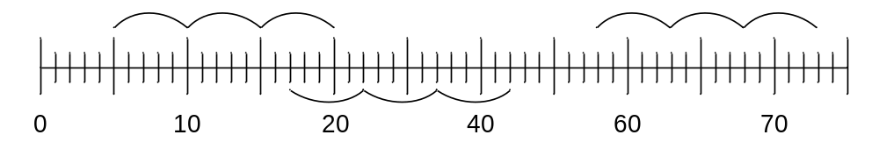
Der Unterschied zwischen aufeinanderfolgenden Gliedern kann in Zahlenfolgen konstant bleiben oder auch variieren.
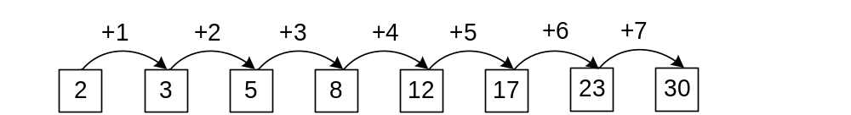
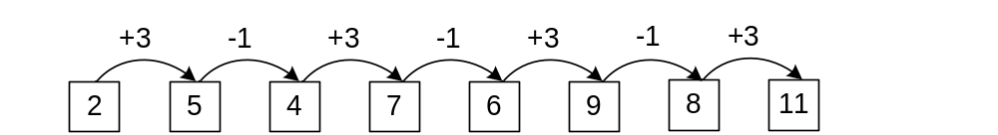

Weitere Übungsmöglichkeiten zum Fortsetzen und Ergänzen von Zahlenfolgen:
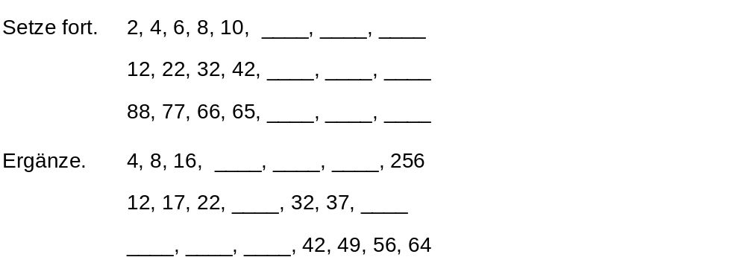

Neben dem Fortsetzen und Finden von fehlenden Zahlen gibt es folgende Möglichkeiten zur Weiterarbeit:
- Regel der Zahlenfolge beschreiben;
- Regel der Zahlenfolge mathematisch darstellen;
- eigene Zahlenfolgen zu einer vorgegebenen Regel bilden;
- eigene Zahlenfolgen zu einer selbst gewählten Regel bilden;
- Zahlenfolgen verändern.

Um das Kommunizieren und Argumentieren zu erleichtern, können häufig benutzte Beschreibungen von Regeln/Gesetzmäßigkeiten von Zahlenfolgen gesammelt und als Hilfe (z. B. als Plakat) visualisiert werden. Die Wortsammlung kann folgende mathematische Begriffe enthalten:
- immer plus …, immer minus …, immer mal …, immer geteilt durch …
- addieren, subtrahieren, multiplizieren, dividieren
- vergrößert sich um …/verkleinert sich um …
- verdoppeln/Doppelte, halbieren/Hälfte
- Unterschied zwischen den Zahlen
Weitere Anregungen zur Arbeit mit Zahlenfolgen sind unter der Überschrift „Weiterarbeit und Förderung“ der Aufgabe: „Finde die Regel“ zu finden.

